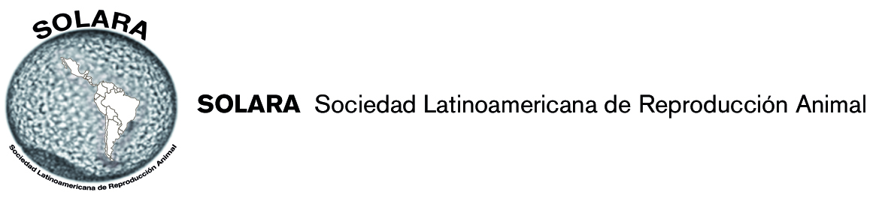
PRIMER CONGRESO DE LA SOCIEDAD LATINOAMERICANA DE REPRODUCCIÓN ANIMAL
http://www.reproduccionanimalsolara.com
Buenos Aires 25-28 de marzo de 2015
La Rural, Predio Ferial de Buenos Aires, en el marco de la feria
NUESTROS CABALLOS
http://www.nuestroscaballos.com.ar/

MIERCOLES 25 de marzo de 2015
Mini curso sobre CLINICA REPRODUCTIVA EN EQUINOS
8,00-8,30 Acreditación
8,30-9,00 Maniobras básicas de resucitación del potrillo neonato intraparto y post-parto
Susana Wacholder, MV. Práctica privada, Bs As, Argentina
9,00-9,30 Manejo de las desviaciones angulares en potrillos. Experiencias sobre 2000 casos controlados.
Sergio Giliberti, MV. Cría Ellerstina, Casbas, Argentina
9,30-10,00 Descanso
10,00-10,30 Manejo de las diarreas en potrillos en condiciones de campo
Maria Eugenia Demarchi, MV. Haras Mayed, Capilla del Señor, BsAs, Argentina
10,30-11,00 Medicina neonatológica de clones equinos. Que sabemos ahora?
Siobhan Macauliffe, DVM, Hospital y Centro de Rehabilitación Equino Kawel, Solis, Argentina
11,00-11,30 Descanso
11,30-12,00 Inducción de lactancia en yegua no gestante para nodriza
Carolina Rojas, MV, Santiago, Chile
12,00-13,00 Preguntas acumuladas de la mañana y discusión en panel
13,00-14,00 Almuerzo
14,00-14,30 Sexado de embriones equinos y sus aplicaciones técnicas y comerciales. Experiencias y resultados.
Carolina Herrera, BS, MSc. Clinic For Reproductive Medicine, Faculty University Zurich, Suiza
14,30-15,00 Diagnóstico y terapéutica de infecciones clínicas y subclínicas de las glándulas vesiculares
Marcelo Miragaya, MV, MSc, PhD. Universidad de Buenos Aires, Argentina
15,00-15,30 Descanso
15,30-16,00 Nuevas técnicas de evaluación especial de semen equino en condiciones de campo
Deborah Neild, MV, PhD. Universidad de Buenos Aires, Argentina
16,00-16,30 Transporte espermático y alteraciones del endometrio durante la gestación
Rodrigo Mattos, MV, PhD. Universidad Federal do Rio Grande do Sul, Brasil
16,30-17,00 Descanso
17,00-17,30 Transferencia Embrionaria: que podemos aprender de los datos de programas comerciales?
Luis Losinno, MV, PhD. Universidad Nacional de Rio Cuarto, Argentina
17,30-18,30 Preguntas acumuladas. Discusión general

